Nama : Faizal Wahyu N

NIM : L200180011

Kelas : A

Tugas

Prak-SBD Modul 11

1. Buat kode program python untuk melakukan perintah INSERT, UPDATE, dan DELETE pada data transaksi !
   * INSERT

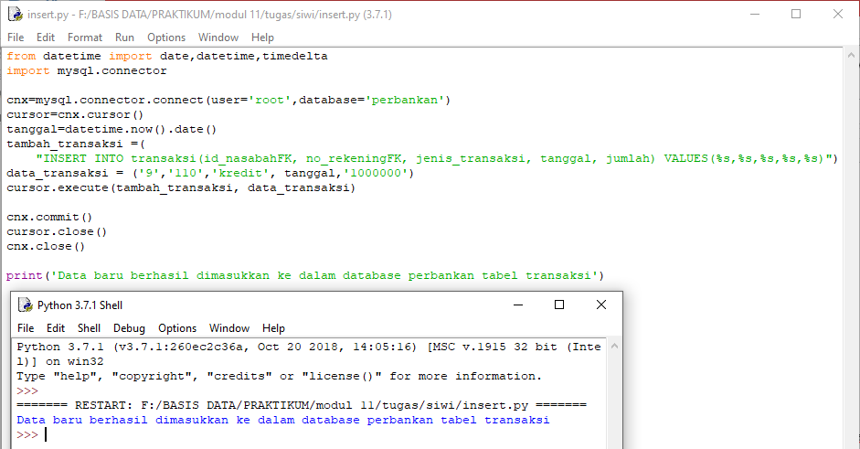

* + UPDATE

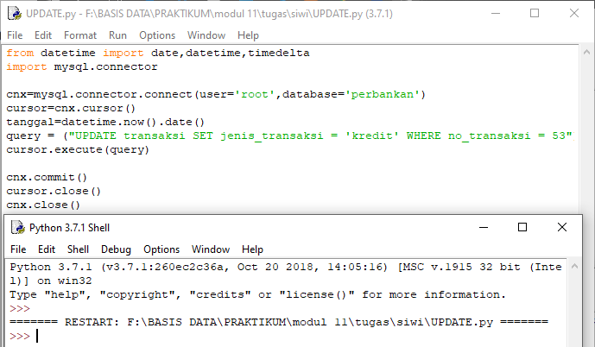

* + DELETE

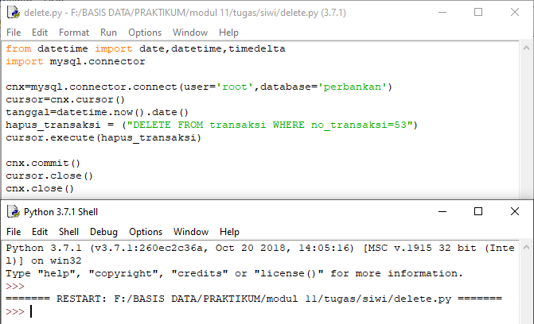

1. Buatlah kode program python untuk mendapatkan:
2. Data nasabah

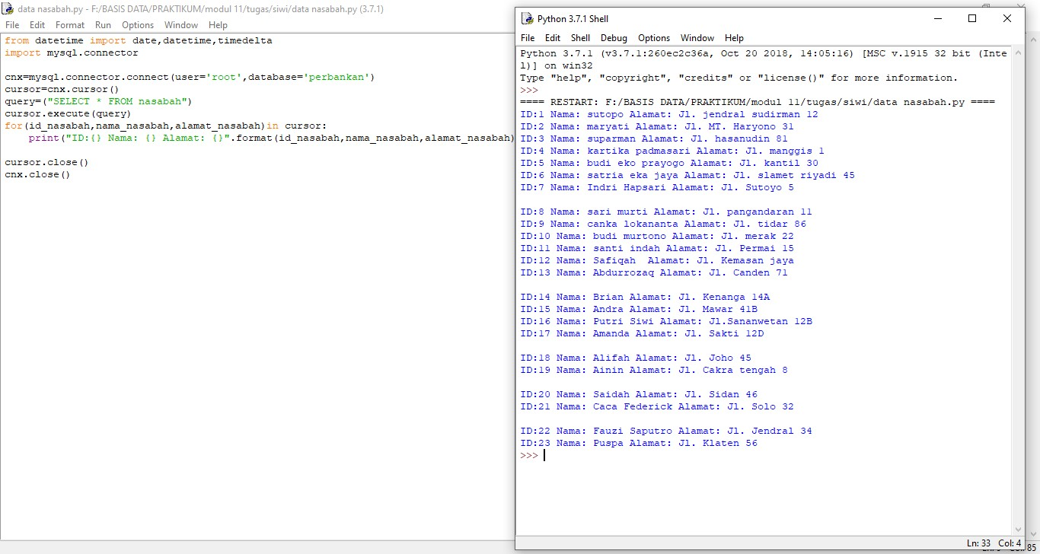

1. Data nasabah yang melakukan transaksi antara bulan oktober sampai desember

